
GUIA MATEMÁTICA
“CÍRCULO Y CIRCUNFERENCIA”
8° AÑO BÁSICO

NOMBRE: ________________________________________________________

Circunferencia: Es una línea curva y cerrada que pertenece a un plano. Todos los puntos que forman la circunferencia equidistan de un punto fijo que se llama centro de la circunferencia.

Círculo: Es la superficie plana limitada por la circunferencia.

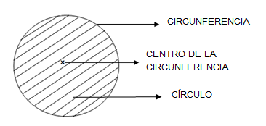

Elementos principales de una circunferencia

Radio : Es el segmento de recta que une el centro de la circunferencia con un punto de ella

Diámetro: Es la cuerda que pasa por el centro, es la cuerda de mayor longitud que se puede dibujar en una circunferencia.

Cuerda : Es el segmento de recta que une dos puntos de la circunferencia sin pasar por el centro.

Arco : Es un parte de la circunferencia comprendida entre dos puntos de ella.

Ángulo del centro : Es el ángulo que tiene su vértice en el centro de la circunferencia y sus lados son radios

Ángulo inscrito : Es el ángulo que tiene su vértice en la circunferencia y sus lados son dos cuerdas de ella.

Perímetro: Suma de las medidas de los lados de una figura geométrica. (Contorno)
P = 2 π r

Área: Es la medida de la superficie que ocupa la figura.
A = π r²

Elementos principales de un círculo

Sector circular:

Segmento circular:

Corona circular:

Ejercicios de cálculo de perímetro

*RESUELVA LA SIGUIENTE GUIA EN SU CUADERNO

- Identifica los elementos de la circunferencia

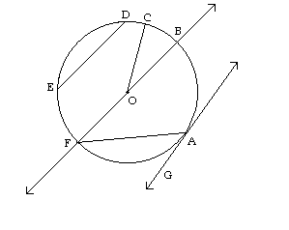

- Calcula el perímetro de las siguientes circunferencias:

d=2 cm. d= 3 cm. d= 4 cm. r = 1,5 cm. r= 2,5 cm. r = 3 cm.

- Resuelve los siguientes problemas:

- ¿Cuál es el perímetro de una circunferencia que tiene 8 m. de diámetro?

- ¿Cuál es el perímetro de una circunferencia que tiene 10 cm. de radio ?

- El perímetro de una circunferencia es 12,56 km. ¿Cuánto mide su diámetro?

- El perímetro de una circunferencia es 31,4 m. ¿Cuánto mide su radio?

- A la pista de un circo que tiene forma circular hay que ponerle lona alrededor, si su radio mide 5 m ¿Cuántos metros de lona se necesita?

- Una alcantarilla de forma circular la están reparando y deben protegerla con malla, si su radio mide ½ m. ¿Cuánta malla se necesita?

- A un pozo de forma circular se le pondrá 4 corridas de alambre al su alrededor para evitar accidentes. Si el diámetro es de 2 m. ¿Cuánto alambre se necesitará?

- Una bicicleta tiene 30 cm. de radio. Si recorre una distancia de 12.560 m. ¿Cuántas vueltas ha dado cada rueda?

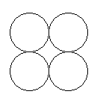
- En la figura se tienen 4 circunferencias tangentes, todas de radio igual a 3 cm cada una. ¿Cuál es el perímetro del cuadrado circunscrito a ella?

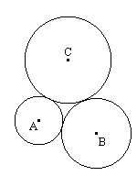
- Se dan tres circunferencias de centros A, B y C y de radios 2, 3 y 4 cm respectivamente que son tangentes como lo indica la figura. ¿Cuál es el perímetro del triángulo ABC?

- Se dan 5 circunferencias todas de radio igual a 8 cm cada una y tangentes como lo indica la figura. ¿Cuál es el perímetro del cuadrilátero ABCD?
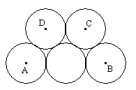

- ¿Cuál es el perímetro de la superficie sombreada?
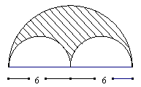

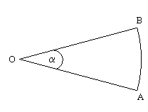
- En la figura o es el centro de una circunferencia de radio $\overline{\text{OA}}=6\text{ cm}$. Si < α = 30º, ¿cuál es el perímetro de la figura?

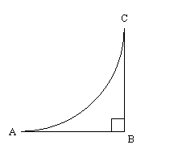
- ¿Cuál es el perímetro de la figura ABC si $\overline{\text{AB}}=\overline{\text{BC}}=4\text{ cm}$?

- ¿Cuál es el perímetro de la figura?
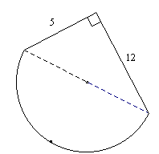

- En la figura, ABCD es un cuadrado de lado 6 cm. ¿Cuál es el perímetro de la figura sombreada?
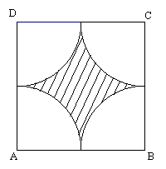

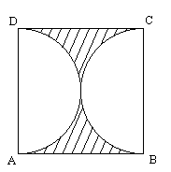
- En la figura, ABCD es un cuadrado de lado 8 cm. ¿Cuál es el perímetro de la figura sombreada?

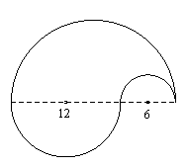
- ¿Cuál es el perímetro de la figura?

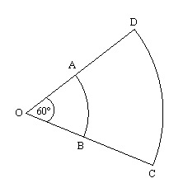
- En la figura $\overline{\text{OB}}=6\text{ cm y }\overline{\text{BC}}=3\text{ cm}$. ¿Cuál es el perímetro de la figura ABCD ?

- Si el radio de una circunferencia se duplica (multiplica por dos). ¿Qué pasa con su perímetro?

